Kontrolní body – Mrkousová Lea
Hra: Pac-Man

KB0:
Popis:
Naprogramuji hru Pac-Man v Aplikaci WPF (.NET).
Hra bude mít podobný princip jako klasická hra Pac-Man. Bude zde postavička Pac-Mana, který se bude pohybovat po mapě a bude muset posbírat všechny tečky na mapě, přičemž ho budou honit duchové kteří ho mohou zabít.
Pokud narazí na ducha ztratí život. Hráč bude mít několik životů při jednom pokusu.
V programu bude menší menu, ve kterém si budete moci vybrat i mapu kterou si budete chtít zahrát – mapy budou mít trochu jiné faktory jako například jiný vzhled, počet duchů atd. V rámci jiné mapy bude k dispozici hráč několik různých powerupů např. zrychlení pohybu hráče, klasické prohození rolí s duchy, zpomalení duchů, přidání životu atd.

KB1:
Gameplay:
Hra se bude hrát pomocí šípek.
Po zapnutí hry se zobrazí jednoduché menu, ve kterém si hráč zvolí jednu ze 2 map. Na každé mapě se budou nacházet jiné “powerupy” a bude mít jinou architekturu.
Po zvolení se mapa načte a začne start hry. Po startu hráč může začít sbírat zlaté tokeny a nesmí se nechat chytit (nesmí se ho dotknout) duchem. Pokud se tak stane, hráči se opět spustí hra znovu a začíná na startovním místě, ale všechen pokrok se mu ponechá.
Pac-man bude mít v jedné hře více životů, to bude záviset na výběru mapy a také na tom, jestli narazí powerup, který mu přidá další život.
Během hry může Pac-man narazit na jinak zbarvené tečky, ty znázorňují nějaký powerup. Jinak zbarvená tečka znamená jiný powerup.
Po sebrání všech teček hra končí. Zobrazí se nápis jako “Winner!, You win”, nebo něco takového a hráči se opět načte menu. Podobně se mu zobrazí i nápis “You lost, Game over” pokud nesesbírá všechny tečky a prohraje.
Po kliknutí se uživateli opět zobrazí menu. Program poběží “nekonečněkrát” (pořád dokola).

Co je jinak:
Změny oproti originální hře Pac-Man:
Menu, ve kterém si vybere uživatel mapu, kterou chce hrát.
Powerupy na mapě umožňující lehčí, nebo těžší dohrání hry.
Duchové budou mít trasu ve které se budou pohybovat (nebudou se pohybovat po celé mapě, ale budou rozmístěni po mapě, přičemž každý bude mít předem stanovenou trasu po které se bude pohybovat).
Pac-man nebude mít možnost sežrat (odstranit) ducha ze hry a duchové se nebudou přidávat v průběhu hry.

Design:
Celá hra bude mít černé pozadí na kterém budou zobrazeny zlaté tokeny.
Duchové budou moci mít více barev jako například červení či modrá. Postavička Pac-mana bude mít tradiční žlutou barvu. Viz. Obrázek č2
Stěny, přes které nemůže duch ani Pac-man projít budou obtaženy modrou barvou.
Tokeny zbarvené jinou, než zlatou barvou jsou powerupy, například modře barevná tečka bude znamenat že Pac-man se bude pohybovat rychleji, červená že se bude pohybovat pomaleji, růžová že Pac-man dostane další život na dokončení mapy atd.
Menu bude mít barevné pozadí vytvořeno z duchů, na něm bude název Pac-man a mapy na výběr. Viz. Obrázek č1
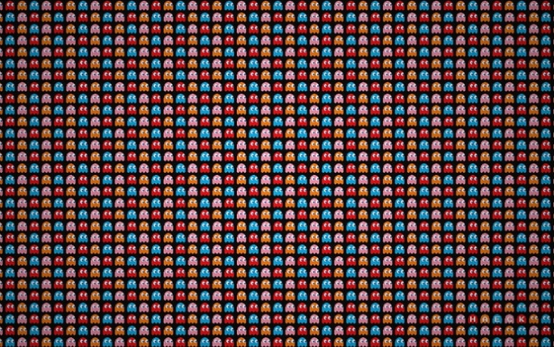
Obrázek 1
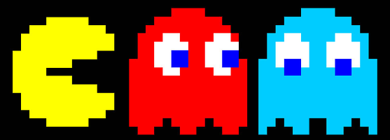
Obrázek 2

Zatím odvedená práce:
Vytvořila jsem si projekt ve VS. Do projektu jsem si importovala potřebné obrázky do složky Obrázky.
Začala jsem děláním designu. Pomocí Plátna (Canvas) jsem si nastavila pozadí na černou barvu. Dále pomocí základních geometrických prvků jako je obdélník (Rectangle) jsem vytvořila první mapu na které se bude hra odehrávat. Z obdélníku jsem si vytvořila několik různých prvků.
První jsou duchové a Pac-man. Znázornila jsem si je výstižnými barvami: žlutá – Pac-man, červená, růžová, modrá – duchové. Každému jsem poté přiřadila patřičný obrázek, aby se mi zobrazil po zapnutí programu.
Zobrazení obrázků jsem dala do nově vytvořené funkce pojmenované GameSetup. Společně s obrázky se zde nachází gameTimer, který bude zahajovat herní smyčku a dále také proměnné které budou v budoucnu využity na pohyb duchů.
Pomocí obdélníku jsem si vytvořila i zdi uvnitř mapy. Zdi jsou v tomto odevzdání zatím pouze design a nefungují. Zdi jsem pouze kopírovala a upravovala jejich tvary a umístnění.
Totéž jsem udělala s tokeny, které bude Pac-man sbírat. Mají tvar klasické malé kostičky zlaté barvy. Jsou umístněny po celé mapě podobně symetricky.
Po dodělání designu jsem začala řešit pohyb Pac-mana. Začala jsem otáčením, kde jsem si vytvořila proměnné pro každý směr. Potom pomocí příkazu IF jsem nastavila otáčení použitého obrázku Pac-mana pro každý směr zvlášť.
Pohyb jsem nastavila opět pro všechny směry stejnými proměnnými. Přidala jsem pouze „speed = 8“, aby se pohyboval rychlostí 8.
Poté co se Pac-man mohl pohybovat a otáčet musela jsem nastavit hranice herní mapy. Ty jsem udělala pomocí velikosti okna a nastavení maximální blízkosti kolik pixelů se může Pac-man přiblížit ke konci okna.

Zdroje:
Obrázek č1
https://www.google.com/url?sa=i&url=https%3A%2F%2Fwww.peakpx.com%2Fen%2Fhd-wallpaper-desktop-vshpq&psig=AOvVaw30guOMH4aF_dnuLTulVSuU&ust=1708185115293000&source=images&cd=vfe&opi=89978449&ved=0CBIQjRxqFwoTCNCSwsibsIQDFQAAAAAdAAAAABA2
Obrázek č2
https://www.google.com/url?sa=i&url=https%3A%2F%2Fwww.elpixelilustre.com%2F2014%2F12%2Fretro-amor-pac-man.html&psig=AOvVaw30guOMH4aF_dnuLTulVSuU&ust=1708185115293000&source=images&cd=vfe&opi=89978449&ved=0CBIQjRxqFwoTCNCSwsibsIQDFQAAAAAdAAAAABBA

KB2:
V tomto kontrolním bodě jsem si vytvořila i druhou mapu pro Pac-mana.
Její design je jiný ale kód bude velmi podobný. Kód jsem kopírovala a upravovala pouze z kódu mapy první.
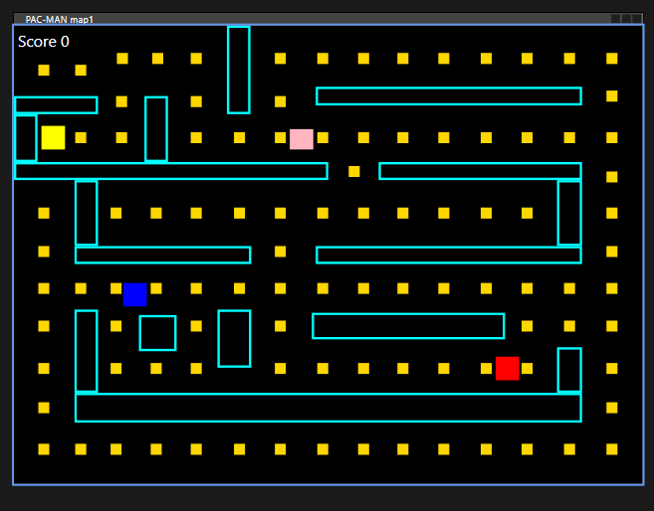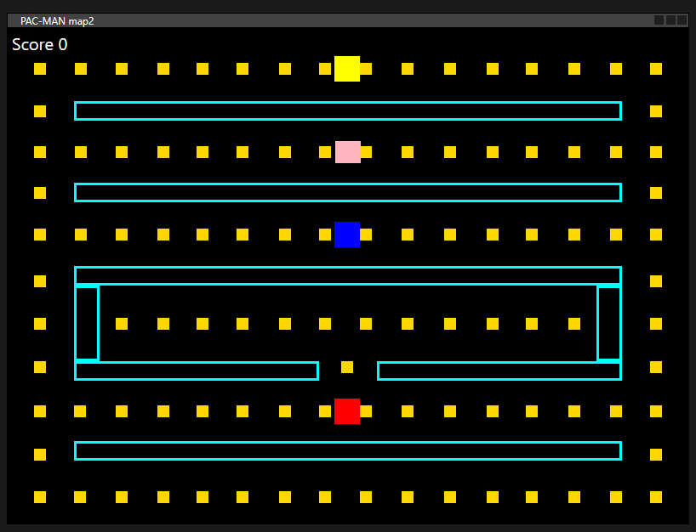
Ve druhém kontrolním bodě jsem se také začala zabývat Menu, které bude ve hře.
Zatím jsem udělala jen nápis, ale zatím si vyhledávám potřebné informace, díky kterým menu udělám.
Menu bude založeno jen na Buttonech, díky kterým se proklikneme na jednotlivé mapy. Také tam nejspíše bude menší legenda třeba pro přehled powerupů.
V kódu pro mapy mi zatím nefungují Hit boxy Pac-mana které se snažím vyřešit. Na ně se váže několik dalších věcí jako například kolize se zdmi, s duchy atd.
Načrtla jsem si také jak by se cca mohly pohybovat duchové, to mi v kódu bohužel zatím také nefunguje.

KB3:
Problémy:
V tomto kontrolním bodě jsem se věnovala všem problémům mého kódu. Například nejzávažnější:
Když jsem se snažila zpřehlednit prostředí ve kterém pracuji musela jsem si poté založit úplně nový projekt a práci přepsat, protože mi WPF naprosto rozbili mou aplikaci.
V kódu jsem řešila dilema, jestli budu dále pokračovat s okny nebo jestli budou mapy ve stránkách. Obojí jsem zkoušela a po zkušenosti jsem se rozhodla pro okna.
Další problém jsem nedokázala vyřešit. Je to tím že na obou mapách mám kód podobný, ale přesto funguje jinak. Kód ohledně pohybu a měnění směru má být stejný, jenže v každém okně funguje jinak. Ve window1 mi kód funguje v podstatě dobře, ale ve window2 mi kód funguje jinak a Pacman mi skáče z místa na místo.
Dále řeším zasycenost aplikace. Aplikace se spustí celá najednou a potom se seká a nefunguje tak jak bych chtěla.
Posunula jsem se s funkčností menu, a to již funguje tak jak bych chtěla.

